**ANKIETA KONSULTACYJNA**

**w sprawie nadania nazwy ulicom w sołectwie PIŁA**

Na wniosek części mieszkańców miejscowości Piła prowadzimy konsultacje w sprawie nadania nazwy ulicom w miejscowości Piła:

1. działki oznaczone w ewidencji gruntów numerem ewidencyjnym 706/4 (część) w jednostce ewidencyjnej Piła, które dotychczas nie została nazwane. Przebieg drogi, dla której proponuje się nadanie nazwy przedstawiamy poniżej, na mapie poglądowej oznaczonej kolorem żółtym,,
2. działki oznaczone w ewidencji gruntów numerem ewidencyjnym 706/4 (część) w jednostce ewidencyjnej Piła, które dotychczas nie zostały nazwane. Przebieg drogi, dla której proponuje się nadanie nazwy przedstawiamy poniżej, na mapie poglądowej oznaczonej kolorem zielonym.
3. działki oznaczone w ewidencji gruntów numerem ewidencyjnym 706/4 (część) w jednostce ewidencyjnej Piła, które dotychczas nie zostały nazwane. Przebieg drogi, dla której proponuje się nadanie nazwy przedstawiamy poniżej, na mapie poglądowej oznaczone kolorem niebieskim.

**Konsultacje obejmują obszar Sołectwa PIŁA**

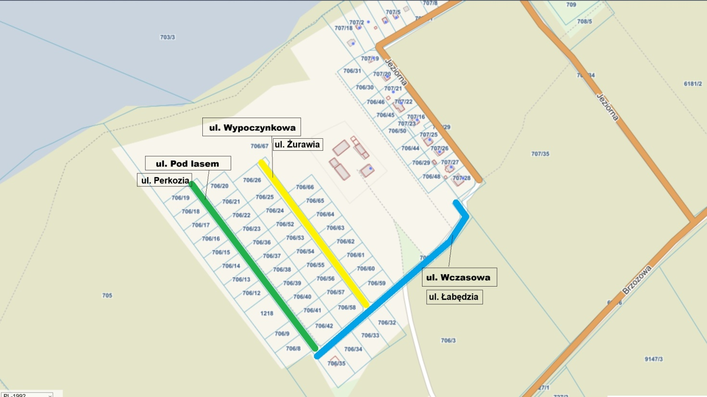

**PYTANIE:**

1. **Czy jest Pani/Pan za nadaniem przedstawionej poniżej nazwy ulicy dla wyżej opisanej   
   i oznaczonej na mapie drogi kolorem ŻÓŁTYM?** (odpowiedzi udziela się poprzez postawienie znaku „X” przy wybranej opcji odpowiedzi: „tak”, „nie”, „wstrzymuję się” w poniższej tabeli)

|  |  |  |  |  |
| --- | --- | --- | --- | --- |
| ***PROPONOWANA NAZWA ULICY*** | ***TAK*** | ***NIE*** | ***WSTRZYMUJĘ SIĘ*** | ***NIE ZGADZAM SIĘ Z PROPONOWANĄ NAZWĄ ULICY I PROPONUJĘ NAZWĘ ULICY*** |
| **WYPOCZYNKOWA** |  |  |  |  |
| **ŻURAWIA** |  |  |  |  |

1. **Czy jest Pani/Pan za nadaniem przedstawionej poniżej nazwy ulicy dla wyżej opisanej   
   i oznaczonej na mapie drogi kolorem ZIELONYM?** (odpowiedzi udziela się poprzez postawienie znaku „X” przy wybranej opcji odpowiedzi: „tak”, „nie”, „wstrzymuję się” w poniższej tabeli)

|  |  |  |  |  |
| --- | --- | --- | --- | --- |
| ***PROPONOWANA NAZWA ULICY*** | ***TAK*** | ***NIE*** | ***WSTRZYMUJĘ SIĘ*** | ***NIE ZGADZAM SIĘ Z PROPONOWANĄ NAZWĄ ULICY I PROPONUJĘ NAZWĘ ULICY*** |
| **POD LASEM** |  |  |  |  |
| **PERKOZIA** |  |  |  |  |

1. **Czy jest Pani/Pan za nadaniem przedstawionej poniżej nazwy ulicy dla wyżej opisanej   
   i oznaczonej na mapie drogi kolorem NIEBIESKIM?** (odpowiedzi udziela się poprzez postawienie znaku „X” przy wybranej opcji odpowiedzi: „tak”, „nie”, „wstrzymuję się” w poniższej tabeli)

|  |  |  |  |  |
| --- | --- | --- | --- | --- |
| ***PROPONOWANA NAZWA ULICY*** | ***TAK*** | ***NIE*** | ***WSTRZYMUJĘ SIĘ*** | ***NIE ZGADZAM SIĘ Z PROPONOWANĄ NAZWĄ ULICY I PROPONUJĘ NAZWĘ ULICY*** |
| **WCZASOWA** |  |  |  |  |
| **ŁABĘDZIA** |  |  |  |  |

Formularz ankiety konsultacyjnej można złożyć w formie:

1) papierowej w siedzibie Urzędu Gminy w Gostycynie ul. Bydgoska 8

2) za pomocą środków komunikacji elektronicznej na adres*:* [*gostycyn@las.pl*](mailto:gostycyn@las.pl)

Wyrażam zgodę na przetwarzanie i wykorzystywanie moich danych osobowych wyłącznie na potrzeby konsultacji organizowanych przez Urząd Gminy Gostycyn, dotyczących nadania nazwy ulicom, które dotychczas nie zostały nazwane.

Oświadczam, że zapoznałem/łam się z Klauzulą informacji dotyczącą przetwarzania moich danych osobowych przez Administratora, stanowiącą załącznik do niniejszej ankiety.

Imię i nazwisko…………………………………………..……………………………………..

Adres ……………………………………………..…………………………………………….

Gostycyn, dnia ……………………..

Uwaga - mieszkaniec może podpisać się na ankiecie (ankiety nie podpisane będą również uwzględniane).

**Klauzula informacyjna przetwarzania danych osobowych**

Na podstawie art. 13 ust. 1 i 2 Rozporządzenia Parlamentu Europejskiego i Rady (UE) 2016/679 z 27 kwietnia 2016 r. w sprawie ochrony osób fizycznych w związku z przetwarzaniem danych osobowych i w sprawie swobodnego przepływu takich danych oraz uchylenia dyrektywy 95/46/WE (Dz. U. UE. L. z 2016r. Nr 119, s.1 ze zm.) - dalej: „RODO” informuję, że:

1) Administratorem Państwa danych jest Wójt Gminy Gostycyn. Adres: ul. Bydgoska 8, 89-520 Gostycyn, e-mail: gostycyn@las.pl, tel. 52 3367310.

2) Administrator wyznaczył Inspektora Ochrony Danych, z którym mogą się Państwo kontaktować we wszystkich sprawach dotyczących przetwarzania danych osobowych za pośrednictwem adresu email: iod@gostycyn.pl lub pisemnie na adres Administratora.

3) Państwa dane osobowe będą przetwarzane w celu wydania zaświadczenia na podstawie ustawy z dnia 14 czerwca 1960r. Kodeks postępowania administracyjnego, jak również w celu realizacji praw oraz obowiązków wynikających z przepisów prawa (art. 6 ust. 1 lit. c RODO)

4) Państwa dane osobowe będą przetwarzane przez okres niezbędny do realizacji ww. celu z uwzględnieniem okresów przechowywania określonych w przepisach szczególnych, w tym przepisów archiwalnych.

5) Państwa dane nie będą przetwarzane w sposób zautomatyzowany, w tym nie będą podlegać profilowaniu.

6) Państwa dane osobowe nie będą przekazywane poza Europejski Obszar Gospodarczy (obejmujący Unię Europejską, Norwegię, Liechtenstein i Islandię).

7) W związku z przetwarzaniem Państwa danych osobowych, przysługują Państwu następujące prawa:

a) prawo dostępu do swoich danych oraz otrzymania ich kopii– z tym że w przypadku gdy dane osobowe nie zostały zebrane od osoby, której dane dotyczą, to realizacja prawa do informacji o źródle ich pozyskania (art. 15 ust. 1 lit. g RODO) przysługuje, jeżeli nie wpływa na ochronę praw i wolności osoby, od której dane te pozyskano;

b) prawo do sprostowania (poprawiania) swoich danych osobowych;

c) prawo do ograniczenia przetwarzania danych osobowych;

d) prawo wniesienia skargi do Prezesa Urzędu Ochrony Danych Osobowych (ul. Stawki 2, 00-193 Warszawa), w sytuacji, gdy uzna Pani/Pan, że przetwarzanie danych osobowych narusza przepisy ogólnego rozporządzenia o ochronie danych osobowych (RODO);

8) Podanie przez Państwa danych osobowych jest obowiązkowe. Nie przekazanie danych skutkować będzie brakiem realizacji celu, o którym mowa w punkcie 3.

9) Państwa dane mogą zostać przekazane podmiotom zewnętrznym tj.: instytucje rządowe i samorządowe Rzeczypospolitej Polskiej uprawnione do przetwarzania na podstawie przepisów prawa krajowego; usługodawcy w zakresie serwisowania oraz konserwacji infrastruktury teleinformatycznej Urzędu.